Лабораторна робота №13
Паралелньне виконання. Багатопоточність.
Мета:
- Ознайомлення з моделлю потоків Java.
- Організація паралельного виконання декількох частин програми.
Вимоги:
- Використовуючи програми рішень попередніх задач, продемонструвати можливість паралельної обробки елементів контейнера: створити не менше трьох додаткових потоків, на яких викликати відповідні методи обробки контейнера.
- Забезпечити можливість встановлення користувачем максимального часу виконання (таймаута) при закінченні якого обробка повинна припинятися незалежно від того знайдений кінцевий результат чи ні.
- Для паралельної обробки використовувати алгоритми, що не змінюють початкову колекцію.
- Кількість елементів конейнера повинна бути досить велика, складність алгоритмів обробки колекції повинна бути зіставна, а час виконання приблизно однаковий, наприклад:
  - пошук мінімуму або максимуму;
  - обчислення середнього значення або суми;
  - підрахунок елементів, що задоволняють деякій умові;
  - відбір за заданим критерієм;
  - власний варіант, шо відповідає обраній прикладної області.
Розробник:
Інформація про розробника:
Кущ О.Е.
КІТ-118г
варіант №9
ОПИС ПРОГРАМИ
Клас Main.java
Заповнює список данними, та створює три потока: шукає елемент у якого вік найбільший, рахує кількість елементів які відповідють критеріям з минулої лабороторної(RegSearch), виводить на екран елементи з чоловічою статтю.

package ua.khpi.oop.kushch13;
import ua.khpi.oop.kushch09.Human;
import ua.khpi.oop.kushch09.ListLink;
import java.text.ParseException;
import java.text.SimpleDateFormat;
import java.util.Scanner;
public class Main {
public static void main(String[] args) throws ParseException {
System.out.println(Thread.currentThread().getName() + ": Started");
Scanner scan = new Scanner(System.in);
System.out.print("Enter timeout(ms): ");
int timeout = scan.nextInt();
ListLink<Human> humans = new ListLink<>();
SimpleDateFormat simpleDateFormat = new SimpleDateFormat("dd-MM-yyyy");
humans.add(new Human("Danya", 21, simpleDateFormat.parse("06-06-1999"), true));
humans.add(new Human("Dasha", 20, simpleDateFormat.parse("26-10-2000"), false));
humans.add(new Human("Misha", 39, simpleDateFormat.parse("13-03-1981"), true));
humans.add(new Human("Sasha", 19, simpleDateFormat.parse("15-06-2001"), true));
humans.add(new Human("Masha", 31, simpleDateFormat.parse("19-09-1989"), false));
humans.add(new Human("Dima", 13, simpleDateFormat.parse("01-07-2007"), true));
humans.add(new Human("Eduard", 49, simpleDateFormat.parse("01-10-1971"), true));
humans.add(new Human("Christopher", 18, simpleDateFormat.parse("10-10-2002"), false));
FindOlder findOlder = new FindOlder(humans);
findOlder.start();
CountRegSearch countRegSearch = new CountRegSearch(humans);
countRegSearch.start();
SelectGender selectGender = new SelectGender(humans);
selectGender.start();
try{
Thread.sleep(timeout);
findOlder.stop();
countRegSearch.stop();
selectGender.stop();
} catch (InterruptedException e) {
e.printStackTrace();
}
System.out.println(Thread.currentThread().getName() + ": Ended");
}
}
Клас FindOlder.java
package ua.khpi.oop.kushch13;
import ua.khpi.oop.kushch09.Human;
import ua.khpi.oop.kushch09.ListLink;
public class FindOlder extends Thread {
private ListLink<Human> humans;
FindOlder(ListLink<Human> humans) {
this.humans = humans;
}
@Override
public void run() {
System.out.println(Thread.currentThread().getName() + ": Started");
int maxAge = 0;
for (Human h : humans) {
if (h.getAge() > maxAge) {
maxAge = h.getAge();
}
}
System.out.println("Humans with max age:");
for (Human h : humans) {
if (h.getAge() == maxAge) {
System.out.println("\t" + h.toString());
}
}
System.out.println(Thread.currentThread().getName() + ": Ended");
}
}
Клас CountRegSearch.java
package ua.khpi.oop.kushch13;
import ua.khpi.oop.kushch09.Human;
import ua.khpi.oop.kushch09.ListLink;
import ua.khpi.oop.kushch12.RegSearch;
public class CountRegSearch extends Thread {
private ListLink<Human> humans;
public CountRegSearch(ListLink<Human> humans) {
this.humans = humans;
}
@Override
public void run() {
System.out.println(Thread.currentThread().getName() + ": Started");
int count = 0;
for (Human h : humans) {
if (RegSearch.nameSearch(h.getName()) && RegSearch.ageSearch(Integer.toString(h.getAge()))) {
count++;
}
}
System.out.println("Count of items matching the criteria: " + count);
System.out.println(Thread.currentThread().getName() + ": Ended");
}
}
Клас SelectGender.java
package ua.khpi.oop.kushch13;
import ua.khpi.oop.kushch09.Human;
import ua.khpi.oop.kushch09.ListLink;
import java.util.Scanner;
public class SelectGender extends Thread {
private ListLink<Human> humans;
public SelectGender(ListLink<Human> humans) {
this.humans = humans;
}
@Override
public void run() {
System.out.println(Thread.currentThread().getName() + ": Started");
System.out.println("List of males: ");
for (Human h : humans) {
if (h.isGender()) {
System.out.println("\t" + h.toString());
}
}
System.out.println(Thread.currentThread().getName() + ": Ended");
}
}
Результат роботи
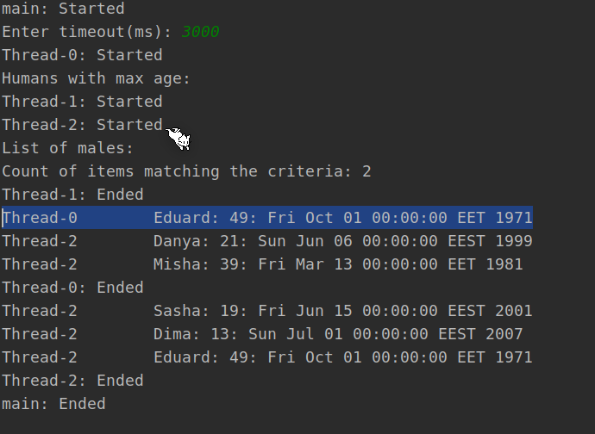
Є можливість відслідкувати початок та кінець виконання потоків. Нульовий поток виводить максимальний вік. Перший кількість, другий виводить чоловіків.
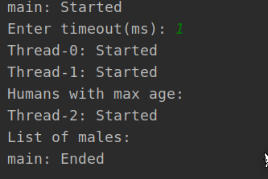
Якщо ввести маленький timeout то потоки закінчують виконуватись у любий момент.
Висновок
Виконуючи дану лабораторну роботу я ознайомився з моделлю потоків у Джава. Також організував паралельне виконання декількох частин програми.

